实验八：塔身吊装- APP实操

**目 录**

一. 实验目的 3

二. 实验要求 3

三. 实验步骤与要点 3

四. 注意事项 3

五. 实操步骤 3

5.1 工程案例介绍 3

5.2 打开实验七生成的塔身吊装APP打开 4

5.3 参数调整 4

5.4 结果计算 6

5.5 结果处理 7

六. 操作考评表 9

# 实验目的

熟练使用仿真APP解决工程实际问题。

# 实验要求

独立使用仿真APP解决工程实际问题，并提出合理解决方案。

# 实验步骤与要点

实验步骤：

1. APP打开
2. 参数调整
3. 结果计算
4. 结果处理

# 注意事项

无

# 实操步骤

## 工程案例介绍

工程案例一：应用该塔身吊装结构，吊装1000kg的被吊件，由于起吊瞬间的超重原因，考虑1.3倍的超重系数。工程要求，保证抱杆材料具有2倍安全系数，承载绳和外拉绳具有1.5倍安全系数，整体结构的最大位移不超过20mm。

工程案例二：应用该塔身吊装结构，吊装2000kg的被吊件，由于起吊瞬间的超重原因，考虑1.3倍的超重系数。工程要求，保证抱杆材料具有2倍安全系数，承载绳和外拉绳具有1.5倍安全系数，整体结构的最大位移不超过20mm。

塔身吊装APP已知参数：抱杆材料为Q235，材料的屈服强度为235MPa，抗拉强度为390MPa，钢丝绳的允许拉力的安全载荷见下表。

表一

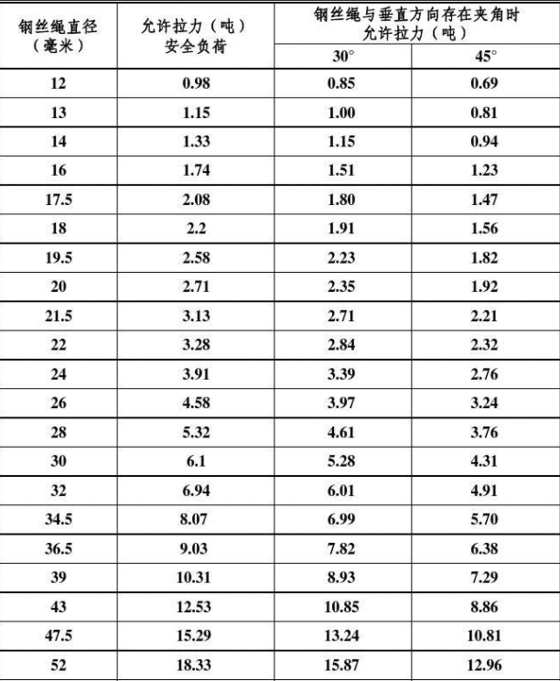

可用公式如下

吊物加载重量=吊装实际重量*超重系数

抱杆安全系数=屈服强度/最大等效应力

钢丝绳安全系数=允许拉力/最大拉力

## 打开实验七生成的塔身吊装APP打开

1. 启动Simdroid。
2. 点击左侧本地APP。
3. 点击导入APP按钮选择保存塔身吊装APP的文件夹目录。
4. 选择APP双击打开。

## 参数调整

1）在参数表单一可修改梁截面参数，在本工程实例中建议保留默认梁截面参数修改钢丝绳参数。

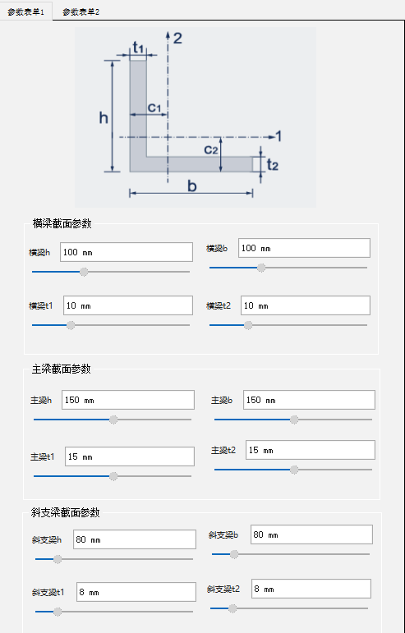

图 1 梁截面参数修改表单

2）在参数表单二修改钢丝绳参数与吊物质量参数，吊物质量参数需考虑超重系数。

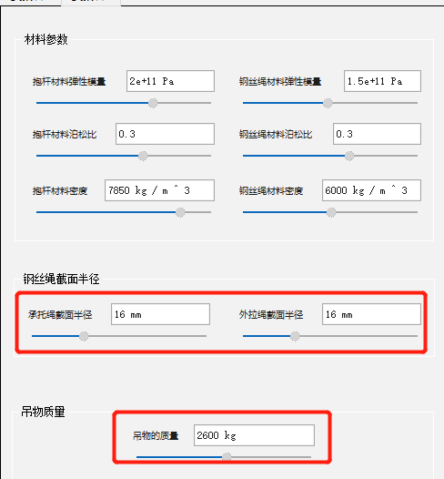

图 2参数表单二

## 结果计算

参数修改完成以后可进行APP结果计算。

1）点击生成几何按钮，生成修改完参数的塔身吊装几何。

2）点击生成网格按钮，生成修改完参数的塔身吊装网格。

3）点击计算按钮，塔身吊装APP开始计算并生成结果。

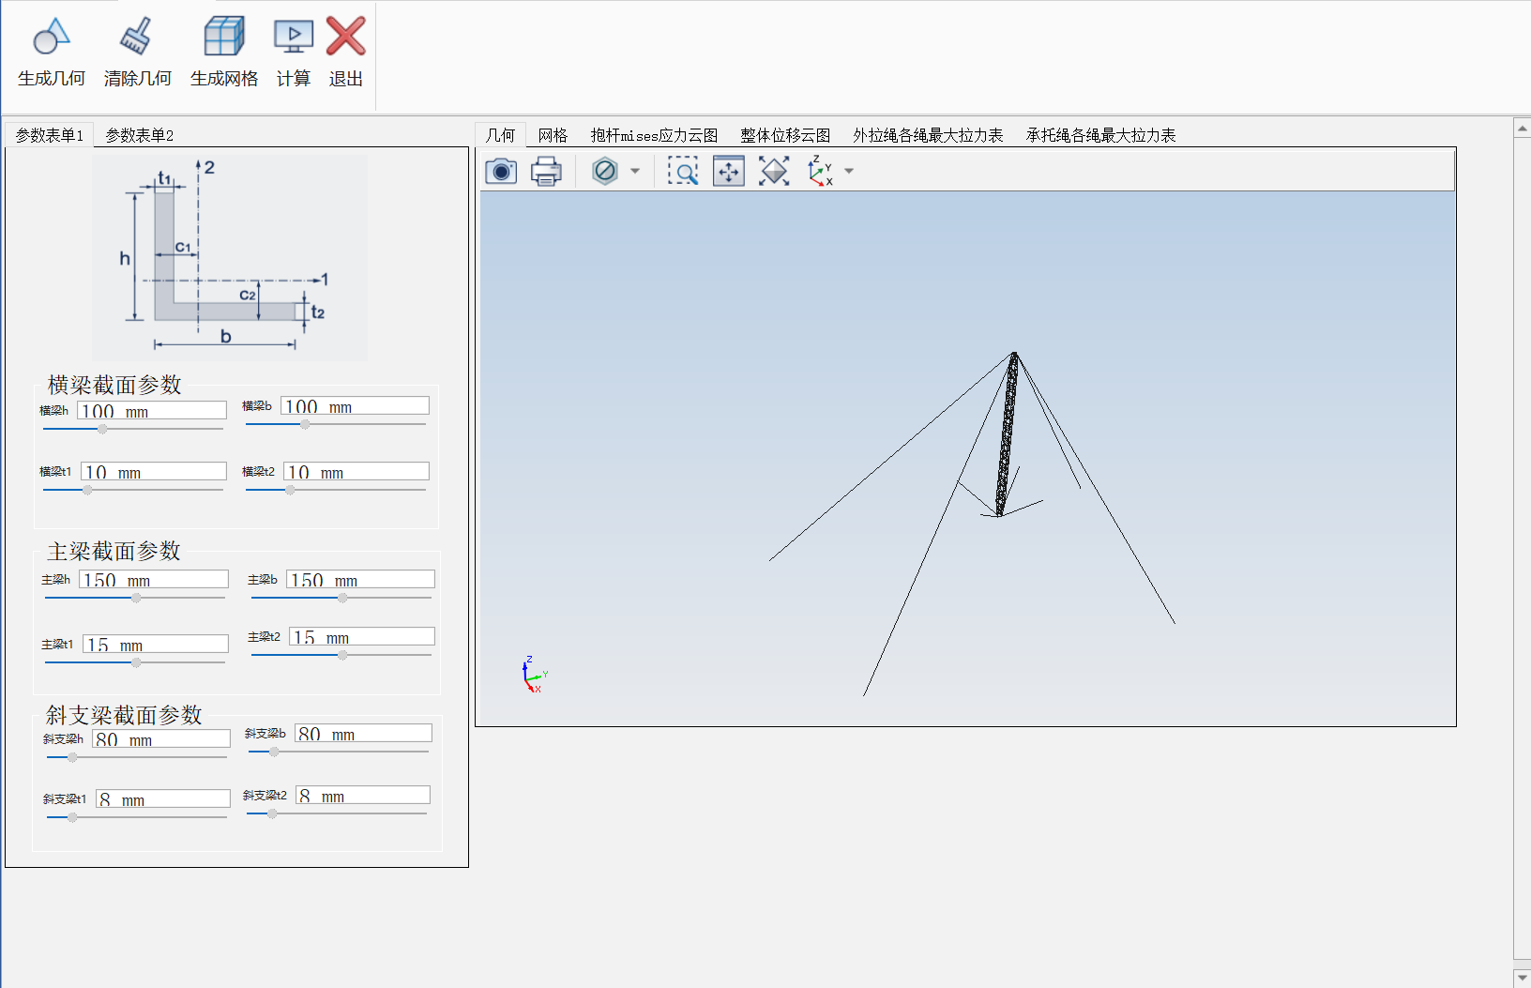

## 结果处理

1）通过抱杆mises应力云图找到抱杆最大应力

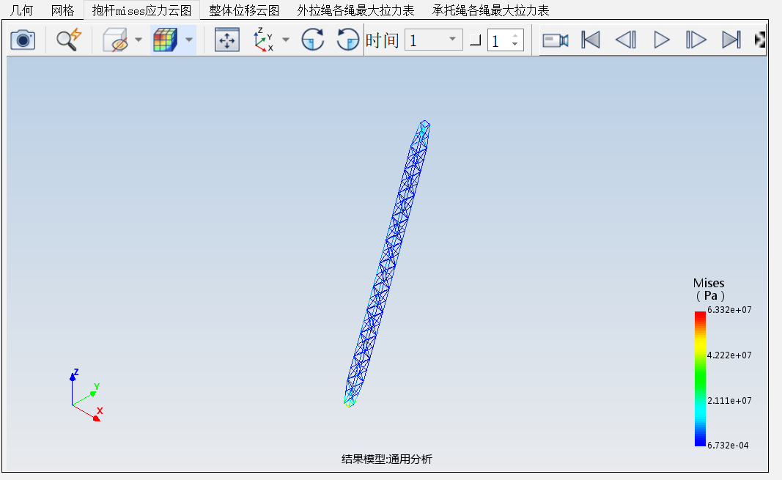

2）通过整体位移云图找到最大整体位移

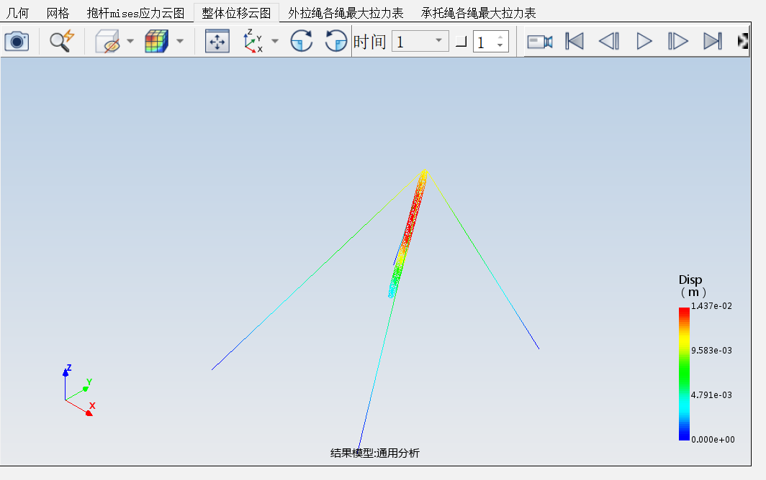

3）通过外拉绳最大拉力表找到外拉绳最大拉力

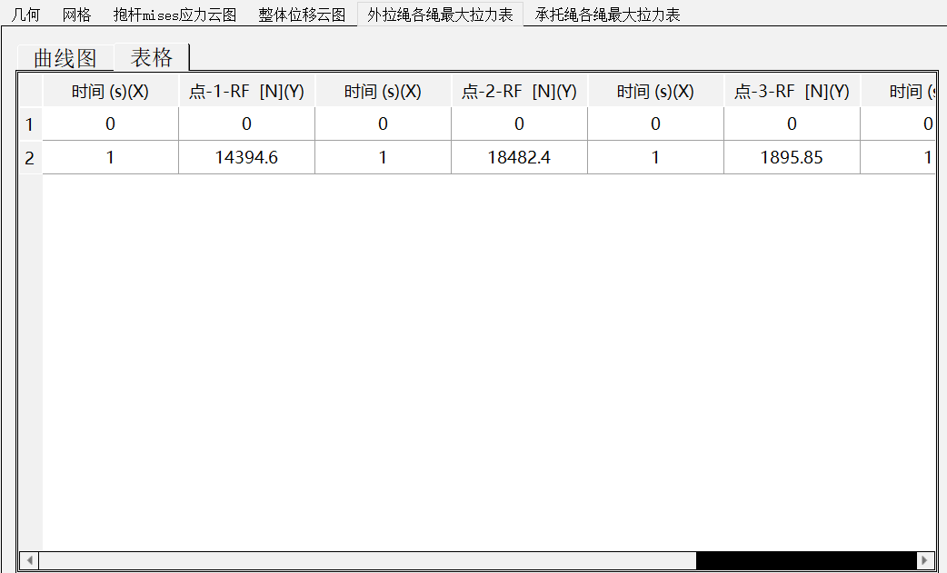

4）通过承托绳最大拉力表找到承托绳最大拉力

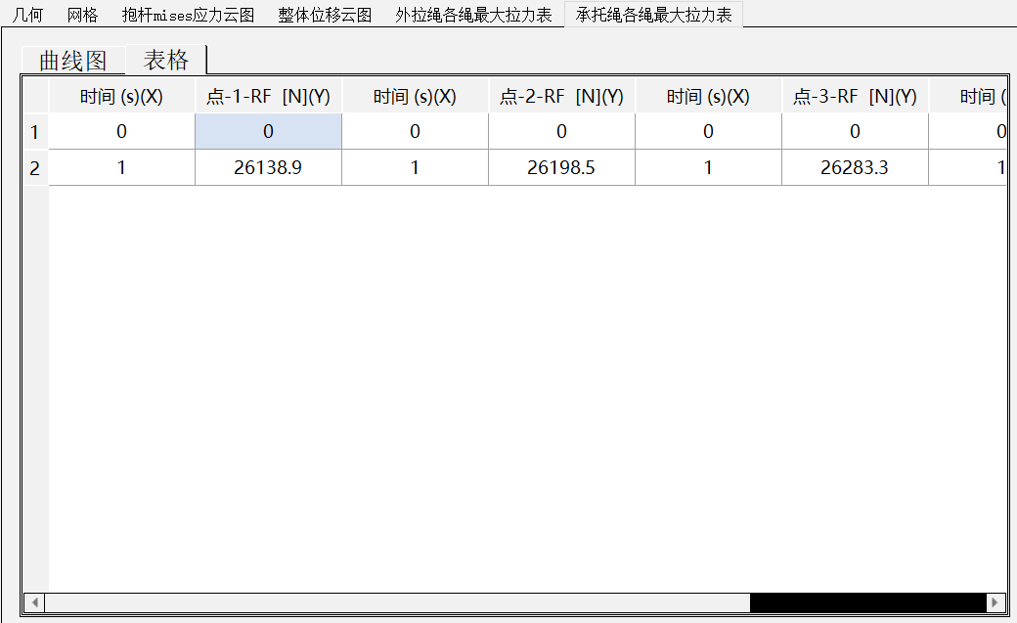

5）将以上数据记录在下述表格中并评估塔身吊装的安全性

|  |  |  |
| --- | --- | --- |
| **结果列表** | **结果数值** | **评估** |
| 抱杆最大应力 |  | 安全系数2，是否满足 |
| 最大整体位移 |  | 最大位移20mm，是否满足 |
| 外拉绳最大拉力 |  | 安全系数1.5，是否满足 |
| 承托绳最大拉力 |  | 安全系数1.5，是否满足 |

6）如不满足需调整APP参数重新计算。

# 操作考评表

|  |  |  |  |  |
| --- | --- | --- | --- | --- |
| **项次** | **项目** | **要求** | **配分** | **得分** |
| 1 | APP使用流程 | 完成程度与效果 | 25 |  |
| 熟练程度 | 5 |  |
| 2 | APP参数调整 | 完成程度与效果 | 15 |  |
| 熟练程度 | 5 |  |
| 3 | APP结果提取 | 完成程度与效果 | 20 |  |
| 熟练程度 | 5 |  |
| 4 | 工程案例评估 | 完成程度与效果 | 20 |  |
| 熟练程度 | 5 |  |